Ինֆորմատիկա
Համակարգչային հիմնական սարքերը
Մոնիտոր - համակարգչային սարքավորում է, որը նախատեսված է տեքստային և գրաֆիկական ինֆորմացիան էկրանին արտածելու համար: Մոնիտորները սովորաբար լինում են գունավոր, չնայած համակարգչային տեխնոլոգիաների զարգացման ավելի վաղ էտապում կային նաև միագույն մոնիտորներ: Էկրանի վրա արտացոլվող ցանկացած պատկեր կազմված է դիսկրետ կետերի բազմությունից, որոնց անվանում են փիքսելներ: Մոնիտորները չափվում են իրենց անկյունագծով, որոնք լինում են 14,15,17,... դյումանոց(1 դյում = 25.4 մմ): Մոնիտորները լինում են հարթ և գոգավոր: Կառուցվածքային տեսակետից գոյություն ունեն նաև հեղուկաբյուրեղային, պլազմային և այլ մոնիտորներ: Մոնիտորի կարևոր բնութագրիչը հանդիսանում է կադրի անցման հաճախականությունը: 25 հց կադրի փոփոխությունը ընկալվում է որպես անընդհատ գործողություն: Որակով մոնիտորները պետք է ունենան ոչ պակաս քան 80 հց: Մոնիտորի որակական կարևորագույն պարամետր է հանդիսանում հորիզոնական և ուղղահայաց տեղավորված փիքսելների առավելագույն քանակը, որքան շատ են այդ կետերի քանակները, այնքան հստակ է պատկերը: Մոնիտորն աշխատում է հատուկ ապարատային սարքի` տեսաադապտերի ղեկավարությամբ, որը թույլ է տալիս աշխատել 2 ռեժիմներում` տեքստային և գրաֆիկական: Մոնիտորի 2 հիմնական տիպեր կան` էլեկտրոնաճառագայթային խողովակով և հեղուկ բյուրեղային:
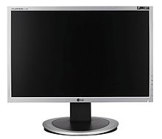
Հեղուկ բյուրեղային մոնիտորները կոչվում են նաև LCD (Liquid Cristal Display) մոնիտորներ, իրենցից ներկայացնում են երկթիթեղանի թերթիկներ, որոնց միջև գտնվում է բյուրեղային կախույթը` սուսպենզիյա, որոնք փոփոխում են իրենց դիրքը էլեկտրական հոսանքի ազդեցության տակ: Կան նման մոնիտորների 2 տիպեր`
- DSTN (Dual Scan Twisted Nematic - բյուրեղային էկրան երկակի սքանով)
- TFT (Thin Film Transistor - բարակաթաղանթ տրանզիստորների վրա)
Հեղուկ բյուրեղային մոնիտորները վերարտադրում են միայն ֆիքսված թույլատրելի հնարավորությամբ և հաճախականությամբ պատկերներ:
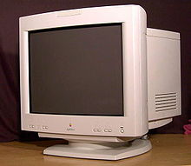
Էլեկտրոնաճառագայթային խողովակով մոնիտորների մոտ գլխավոր տեղ է հատկացվում կադրի փոփոխման հաճախականության վրա, քանի որ ըստ էության հաճախականությունը էլեկտրանային ճառագայթի միջոցով սքանի արագությունն է և նրա չափից է կախված պատկերի հստակությունը: Հեղուկ բյուրեղային մոնիտորներում պատկերը ձևավորվում է բյուրեղներով և հետևաբար պատկերի փոփոխման հաճախականությունը կախված է նրանց միացումից և անջատումից: Այս բնութագրումը անվանվում է մատրիցայի ռեակցիայի ժամանակ, այսինքն մեկ վարկյանում մատրիցան կարող է վերարտադրել մինչև 125 պատկեր: Հեղուկ բյուրեղային մոնիտորները ավելի քիչ տեղ են զբաղեցնում և ավելի քիչ էներգիա են օգտագործում:
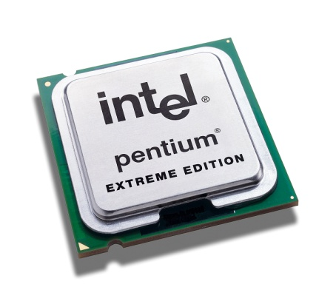
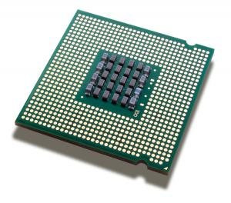
Պրոցեսոր - Պրոցեսորը համակարգչի հիմնական միկրոսխեման է, որը կատարում է մաթեմատիկական և տրամաբանական գործողությունների մեծ մասը, ապահովում է կապը համակարգչի տարբեր սարքավորումների միջև: Այն նույնպես կազմված է վանդակներից, ինչպես հիշողությունը, միայն սրանցում կարող են նաև փոփոխվել տվյալները: Վանդակները կոչվում են ռեգիստրներ: Որոշ ռեգիստրների տվյալներ դիտվում են որպես հրամաններ: Ղեկավարելով տվյալների մուտքը դեպի այս կամ այն ռեգիստր, ղեկավարվում է տվյալների մշակումը: Համակարգչի այլ սարքերի հետ (առաջին հերթին օպերատիվ հիշողություն) պրոցեսորը կապված է մի քանի խումբ շինաներով: Հիմնականներից են - տվյալների շինա, որոնցով կատարվում է օպերատիվ հիշողությունից պրոցեսորի ռեգիստր և հակառակը տվյալների կրկնօրինակում: Intel Pentium-ում տվյալների շինան 64 կարգանի է, այսինքն կապված է 64 գծից, մշակման համար միանգամից մտնում 8 բայթ, - հասցեների շինա, որը 32 կարգանի է: Գծում լարում կա, նշանակում է ունենք 1 թվանշանը, լարում չկա` ունենք 0 թվանշանը: 32 հատ 0 և 1-երի խումբը տալիս է կոնկրետ մեկ վանդակի հասցե, որին էլ միանում է պրոցեսորը տվյալ վերցնելու համար, - հրամանների շինա, որը կարող է լինել 32, 64, 128 կարգանոց: Հրամանների խումբը, որ կարող է կատարել պրոցեսորը, կոչվում է պրոցեսորի հրամանների համակարգ: Եթե երկու պրոցեսոր ունեն հրամանների նույն համակարգը, ապա նրանք կոչվում են համատեղելի: Սահմանափակ համատեղելիություն ունեցող պրեցեսորների խումբը կազմում է պրոցեսորների ընտանիք, համատեղելիություն վերևից ներքև:Օրինակ Intel 286, 386, 486 և այլն: Նորերը հասկանում են հներին: Պրոցեսորի հիմնական բնութագրիչ պարամետրերն են. կարգայնությունը - քանի բիթ տվայալ կարող է ընդունել և մշակել ռեգիստրում միաժամանակ (32, 64, 128): Պրոցեսորի աշխատանքը կատարվում է նույն տակտային սկզբունքով, ինչպես ժամացույցներում: Յուրաքանչյուր հրամանի կատարում որոշակի քանակությամբ տակտեր է զբաղեցնում: Համակարգչի մեջ տակտային ազդանշան ծնվում է հատուկ միկրոսխեմայի միջոցով, որը չիփսեթի կազմում է: Ինչքան մեծ է պրոցեսոր մտնող տակտերի հաճախությունը, այնքան մեծ է նրա արտադրողականությունը: Սա բնութագրում է աշխատանքի տակտային հաճախությունը: Մայր պլատան չի կարող աշխատել նույնքան մեծ հաճախությամբ, ինչ որ պրոցեսորը, ուստի պրոցեսորում կատարվում է հաճախության ներքին բազմապատկում ինչ-որ գործակցով` 3, 3.5, 4: Հաճախության ներքին բազմապատկման գործակիցն էլ հանդիսանում է պրոցեսորի հաջորդ բնուրագրիչ պարամետրը: Պրոցեսորի մյուս բնութագրիչ պարամետրը քեշ հիշողության չափն է: Պրոցեսորի ներսում տվյալների փոխանակումը ավելի արագ է կատարվում, քան այլ սարքավորումների հետ, օրինակ օպերատիվ հիշողության հետ: Որպեսզի պակասեցվի օպերատիվ հիշողություն դիմելու քանակը, պրոցեսորի ներսում ստեղծվում է բուֆերային տիրույթ - քեշ հիշողություն` գերօպերատիվ հիշողություն: Երբ պրոցեսորին տվյալ է պետք, այն սկզբում դիմում է քեշ հիշողությանը, այնտեղ չգտնելու դեպքում արդեն` օպերատիվ հիշողություն: Հաջողված դիմումները կոչվում են «քեշի մեջ ընկնել»: Ինչքան մեծ են նրա չափերը, այնքան մեծ է հաջողված դիմումների քանակը:
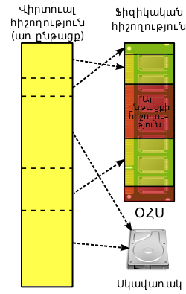
Վիրտուալ հիշողություն- ԷՀՄ-ի հիշողության կառավարման տեխնոլոգիա` մշակված բազմապրոցոսային օպեացիոն համակարգերի համար: Վերոհիշյա տեխնոլոգիայի կիրառման դեպքում յուրաքանչյուր ծրագրի համար օգտագործոմ են հիշողության հասցեավորման անկախ սխեմաներ, որոնք այս կամ այն կերպով արտացոլվում են ԷՀՄ-ի ֆիզկական հացեի վրա: Թույ է տալիս մեծացնել հիշողության օգտագործման էֆեկտիվությունը միաժամանակ աշխատող ծրագրերի կողիմից` կազմակերպելով միաժամանակյա անկախ հասցեային պրոցեսնե և ապահովում է հիշողության պաշտպանվածութոյւնը տարբեր ծրագրերի միջև։ Նաև հնարավորություն է տալիս ծրագրավորողին օգտագործել ավելի շատ հիշողություն քան տեղադրված է համակարգչի վրա: Վերջինս տեղի է ունենում երկրորդային(երկրորդային հիշողություն է համարվում համակարգչի կոշտ սկավառակը) հիշողությունում չոգտագործվող էջեի հաշվին վերբեռնման շնորհիվ: Վիրտուալ հիշողության օգտագործման դեպքում հեշտանում է ծրագրավորումը, քանի որ ծրագրավորողին այլևս անհաժեշտ չէ հաշվի առնել համակարգչի հիշողության սահմանափակումները, կամ համաձայնեցնել հիշողության օգտագործումը այլ ակտիվ ծրագրերի հետ։ Ծրագրի համար անընդհատ հասանելի է հասցեային տարածությունը` անկախ ԷՀՄ-ում առկա Օպերատիվ Հիշողության սարքի (ОЗУ) ծավալից:
Վիրտուլ հշողության մեխանիզմի կիրառումը թոյլ է տալիս.
- հեշտացնել հիշողության հասցեավորումը
- ռացիոնալ կառավարել համակարգչի/ԷՀՄ-ի օպերատիվ հիշողությունը (պահպանել հիշողության միայն ակտիվ օգտագործվող հատվածները)
- մեկուսացնել պրոցեսները իրարից (պրոցեսը ենթադրում է որ ամբողջովին տիրապետում է հիշողությանը)
Այժմ այս տեխնոլոգիան ունի սարքավորումային աջակցում, բոլոր ժամանակակից կենցաղային պրոցեսներում:

